Избранные техники  эффективного прорыва | 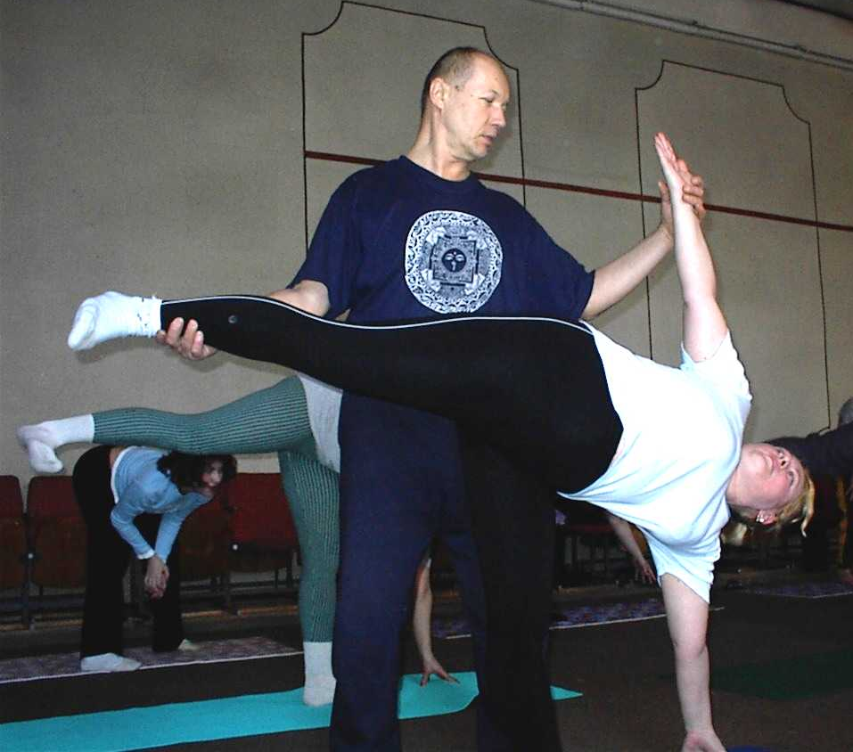
Занятия ведет мастер йоги
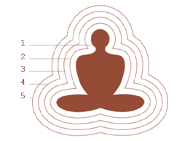
с 40 летним стажем преподавания,
директор Калининградского института йоги

автор книги « Йога делового человека»
Длительность занятий - 3 часа
(1,5 часа теория, 1,5 часа практика).

Занятие для инструкторов

Как строить свой или групповой тренировочный процесс
- Разминка. Статическая, динамическая, суставная, мышечно-сухожильная, энергетическая, разогревающая, эмоциональная, с медитативным компонентом, с дыхательным компонентом. Как комбинировать разминочные техники применительно к потребностям. Сукшма-вьям, сурья-намаскар и другие традиции. Йога-спорт.
- Основная часть. Разные стили йоги дают разные эффекты. Йога для терапии, для оздоровления, для силы внутренней и внешней, для гармонии, для духовного роста, для остановки колеса перевоплощений. Путь компромисса или противопоставление стилей и школ. Ставит ли классическая йога оздоровительные цели. Йога-23 и корректная йога Пахомова. Как разобраться и выбрать свой стиль.
- Заключительная часть. Дыхательные практики, медитация, или релаксация? - что, когда и как. Медитативно-дыхательные технологии саморегуляции и релаксации.
Общие вопросы.
- Что такое модифицированная йога.
- Российская йога для кого - для народа или для лиц со странностями?
- Йога и религия (экспансия индуизма и буддизма). Йога это не ритуалы и одеяния. Секты.
- Совместимы ли хатха - и раджа-йога. Для чего нужны технологии раджа-йоги.
- Медитативные и энергетические практики (кому надо, а кому нельзя – риски и эффекты).

Дополнительные вопросы
- Цепочка механизма действия йоги (перестройка дыхания, повышение гормонального фона, снижение температуры тела, повышение энергопотенциала, рост силы мысли и т.д.)
- Что действительно работает: растяжки, скрутки, суставная гимнастика, сдавливание внутренних органов при глубоких прогибах и наклонах, натужевания и напряжения, тренинг вестибулярного аппарата, силовая работа, релакс.
- Как формируются цепочки поз и тренинговые последовательности.
- Роль пищевого поведения на этапах Пути
- Варианты чистки каналов: от классики (Шат кармы) до моржевания

